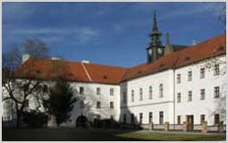

第５章 遺伝の法則

冒頭の写真は、メンデルが遺伝の法則を発見するもとになるエンドウの実験をおこなった、チェコのブルノにある聖トーマス修道院の写真である。当時のチェコは、オーストリア・ハンガリー二重帝国の支配下にあった。メンデルは、1822年、小さな村の農家に生まれ、21歳で修道士としてここに勤める傍ら、1856年から８年間にわたって実験をおこない、その結果をまとめて1865年に小さな学会で発表した。
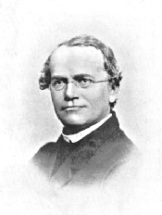
メンデルは研究に興味があり、当時の修道院にはそれを許す雰囲気があった。メンデルは修道院のお金でウィーン大学に留学し、選科生として物理や植物学を学んで戻り、修道士として勤めながら、地元の高等学校で物理と博物学を教えた。その後、最初に書いたように、1856年から修道院の庭にエンドウを栽培し、交配実験を繰り返して、その結果を数量的に扱い、粒子的な要素の考えで実験結果をすべて説明できることを発見したのである。
しかしながら、当時の学会にはこの考えを理解する者はいなかった。その後、修道院長となり研究からは離れていき、「今に私の時代がきっと来る」という言葉を残して1884年に亡くなった。メンデルの法則が再発見されたのは1900年になってからである。この年にド・フリース、チェルマク、コレンスの３人によって、独立にメンデルの法則が再発見され、コレンスによって３つの法則にまとめられた。

http://www.accessexcellence.org/AB/BC/Gregor_Mendel.html（メンデルの生涯）
http://www.mendel-museum.org/（メンデルに関するいろいろ）

メンデルは少し早すぎたのである。また、当時はイギリスでダーウィンが進化論を出版した直後であり、そのインパクトが大きく社会を揺るがしていた。ダ－ウィンは変異の原因を知らなかったので、もしもメンデルの結果を知っていたら、正当に評価したかもしれない。しかしながらイギリスとウィーンの北110kmにある片田舎ブルノの距離は、当時としてはあまりにも遠かった。
メンデルの法則の再発見後は、彼の発見した法則は正当に評価される。彼の発見がその後の遺伝学の発展、そして現在の遺伝子工学のおおもとになっているのである。

１．メンデル以前

１）なぜ親に似るか
遺伝（heredity）、すなわち子供は親に似るという現象は、もちろんメンデル以前から知られていた。メンデルの法則を知らなくても、誰でも自分が両親とあちこち似たところがあることを知っている。
また、人類は足の速いウマや、毛の量の多いヒツジや、産卵期間の長いニワトリを得るために、かけ合わせによる品種改良をおこなってきた。この頃は園芸が盛んで、園芸品種の改良が盛んにおこなわれた。もしも園芸品種を自由に改良でき、思いのままに花の色やかたちが珍しい苗を得られたら、大もうけができたのである。
このように経験的に品種改良をおこない、遺伝という現象を知っていたにもかかわらず、それを科学的に明らかにすることができた人は、メンデル以前にはいなかった。

２）雑種の研究
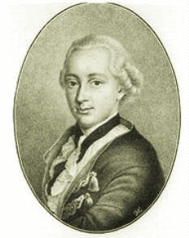
第3章で述べたように、植物の花が生殖器官であることがわかると、多くの人たちが交配実験を繰り返し、世代だとか受精という見方ができるようになった。こうして雑種を作ることができるようになると、生物は天地創造のときに神によって創られ、固定されたもので、その後何の改変も受けていない、という考えとは合わなくなった。
たとえば、Joseph G. Kölreuter（1733-1806）（1764年からカールスルーエ大学教授）は、花が生殖器官であることを実験によって再確認し、受粉が昆虫や風によって起こることを示した。植物の遺伝について研究をおこない、500以上の雑種をつくった。ただし、彼は、雄も雌も液状の精液をつくり、これが子供の代では混ざり、形質は両方の混合物だと考えていた。と同時に、メンデルの１世紀前に、形質の分離に関する原理、すなわち異なる形質は独立して遺伝することに言及している。
もう一人のキーパーソンは同じくドイツの植物学者F. Carl Gärtner（1772-1850）である。彼はマメ、タバコ、トウモロコシなどの700種の植物を使い、10,000以上の実験を繰り返した。彼もまた、異なる植物の種を掛け合わせると、雑種ができることを確認し、雑種の子は、親の形質のさまざまな組み合わせであると認識していた。にもかわらず、種は固定されたもので、ある種が別の種に変わることはありえないと信じていた。
しかしながら、遺伝のメカニズムに関するこれらの研究によって、19世紀にはまだ宗教的な意味合いが強くあった種に対して、新しい概念がしだいに生まれていった。種の普遍性に対して疑問を投げかけ、人為的な交配によって新しい種が作れることを示すことによって、現存する種が神によって創られ、不変だという信念に対する疑問につながったのである。新しい種が人為的に作れるという考えは、ある意味ではダーウィンの進化の考えよりも神に対する冒涜であった。それでは、宗教者であるメンデルが、どうしてこのような考えを持ったのであろうか。この点のついて彼は何も語ってはいないので、謎のままである。

２．メンデルのおこなった実験

http://www.netspace.org/MendelWeb/MWpaptoc.html（メンデルの著した「植物雑種の研究」原典（ドイツ語版、英語版、英語注釈つき））

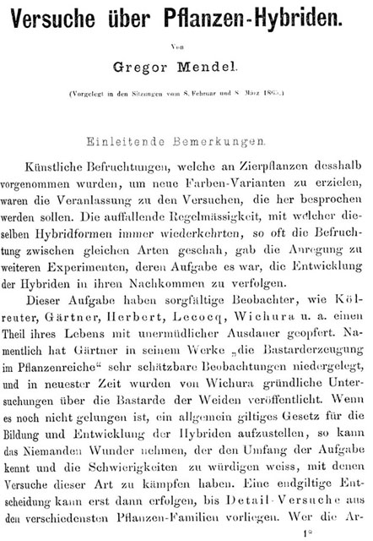
このような背景のもとに、マウスやエンドウを使ってメンデルは雑種を作ることを「楽しみでおこなった」。この地域はブドウの栽培をおこなっているので、ブドウの品種改良が念頭にあったことは間違いない。エンドウの実験の後には、ミツバチの交配実験もおこなっている。
メンデルは1857年からエンドウを注意深く何代も観察して、親の特徴が雑種の子孫に再び表れるときに、あるパターンがあることに気がついた。この法則性を明らかにしようとして、実験を行うことにした。
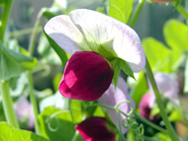

どうしてエンドウマメ(Piscum sativum)を使ったのだろうか。メンデルは論文の中で3つの利点を挙げている。

１) 多くの形質が明瞭で、簡単に見分けられる
２）花弁が閉じているため、他の花からの受粉が妨げられる
３）比較的たくさんの種子が得られ、世代を経ても繁殖力が落ちない

彼は、実験を始める前に、数多くの遺伝的な特徴について、純系を得るための作業をおこなっている。そして最終的に７つの、明らかに対照的な（対立する）特徴（形質、character）を持つ種子を選んだ。実験が成功する鍵はここにあった。すなわち、明瞭な対立形質を選んだこと、その形質に関して純系を得て、実験をおこなったことである。
メンデルの選んだ７つの形質は以下のとおりである。

１）黄色と緑色の種子（seed color）、
２）丸い種子としわのあるの種子（seed shape）、
３）緑色と黄色のさや（pod color）、
４）背丈が高いか低いか（stem length）、
５）さやが膨らんでいるか平たいか（pod shape）、
６）花の色が紫色か白色か（flower color）、
７）花が茎全体につくか茎の頂端につくか（flower position on stem）、

３．メンデルの遺伝の法則

１）優劣の法則
メンデルははじめに、対立形質を持つ2つの純系の植物を交雑する実験をおこなった。 たとえば、紫色の花を咲かせる植物体と白い花を咲かせる植物体（これをP世代という、parental generation）を交雑させると、全ての子（これをF1世代という、first filial generation）は紫色の花を咲かせた。

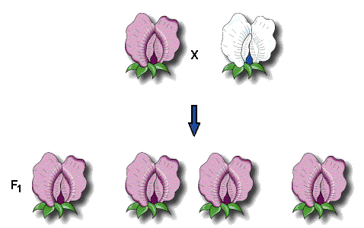

花の色という形質のうち、「紫色」「白色」を区別するときは、それぞれをtraitという。日本語では形質といって区別しないことが多い。
他の７つの形質でも同じで、いずれの場合も一方のtraitが現れ、対立する他方のtraitは現れなかった。
F1では、片親からの遺伝子が、もう一方の親の遺伝子の性質を覆い隠してしまうと、メンデルは考えた。上の例では、「紫色の花の色」という性質が優性（dominant）で子に現れ、「白色の花の色」という性質が劣性（recessive）で隠されてしまうのである。現在、優劣の法則として知られている概念である。
なお、ここでいう優性と劣性は、性質が優れている、劣っているという意味ではない。英語にあるように、「現れる」と「隠れる」という意味である。そのため顕性と潜性と言う言葉が使われることもあるが、ここでは優性と劣性を使うことにする。
メンデルは、形質を支配する独立した要素があると考えた。もちろんメンデルは、遺伝子という言葉は使っていない。遺伝的な要素（element）という言葉を使っている。しかし、これは現在の遺伝子とほとんど同義なので、ここでは遺伝子という用語を使うことにする。
ここで、この遺伝子を表わすために文字を導入する（メンデルも論文の中で文字を使って説明している）。花の色が紫の遺伝子をＦとし、白い花の色に対する遺伝子をｆとする。大文字のＦが優性を表わし、小文字のｆは劣性を表わす。
花の色に対応する遺伝子は一対だけ存在する。そうすると、純系の紫色の花をつける植物体はＦＦの遺伝子をもち、純系の白色の花をつける植物体はｆｆの遺伝子をもつことになる。
この例で述べた花の色という形質を表わすときはこれを表現型（phenotype）といい、これに対応する遺伝子の構成を遺伝子型（genotype）という。
配偶子（有性生殖をおこなう生物の生殖細胞、精子と卵のこと）が形成される時に、2つの遺伝子は粒子としてふるまい、対の片方だけを含む配偶子が形成される。この過程の間、２つの遺伝子は、なんの変更も受けず、混じり合うこともない。
配偶子形成の結果、純系の紫色をつける植物体からはＦの遺伝子のみをもつ配偶子が得られ、白色の花をつける植物体からはｆの遺伝子のみをもつ配偶子が得られる。両者を交配すると、その子はすべてＦｆの遺伝子型をもち、表現形は紫色である。

２）分離の法則
F2世代（second filial generation）は、F1世代の交雑や、自家受粉によって作ることができる。その結果、F2世代では、705の紫色の花を咲かせる植物と、224の白色の花を咲かせる植物が得られた。白色の花を咲かせる遺伝因子はF2世代に再び出現するので、F1世代で失われたのではなかったのだ。
紫色の花を咲かせる植物と白色の花を咲かせる植物の出現頻度は705：224＝3.15：１で、整数にするとほぼ３：１となる。このようにメンデルは常に標本の数を多数取り、それを数量的にあつかった。

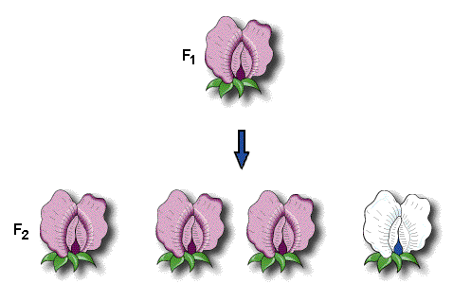

その他の形質についても同様な実験を行い、いずれの場合もF1では一方の形質のみが現れ、次のF2ではほぼ３：１になることがわかった。

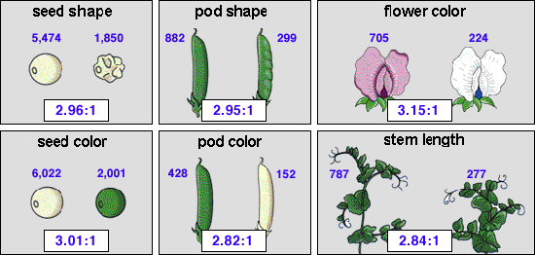

どうして３：１になるのだろうか。上で使った文字を使ってもう一度考えてみよう。
F1の植物体は花の色に関してはすべてＦｆの遺伝子型である。
この遺伝子型の植物体の配偶子である、雌しべの子房内の卵はFとfを１：１、同じく花粉管内の精子はFとｆが１：１の割合でできる。これらは同数だけ作られ、受粉はランダムに起こるとする。
するとこれらの卵と花粉管内の精子が受精すれば、次のような遺伝子型を持った子供F2が生まれる。

雑種第一代（Ｆ1）によってつくられる生殖細胞 | 卵（Ｆ） | 卵（ｆ）
精子（Ｆ） | ＦＦ | Ｆｆ
精子（ｆ） | Ｆｆ | ｆｆ

F2の子供のうち4分の3は遺伝子の型としてＦＦ型もしくはＦｆ型で、紫色の花をつけるようになる。残り4分の1が、遺伝子型がｆｆで白色の花をつける。これが、メンデルのエンドウの交配実験によって得られた、約３：１というF2の比率の遺伝的メカニズムなのである。
表現系では紫：白＝３：１であるが、遺伝子型の比率はＦＦ型：Ｆｆ型：ｆｆ型＝１：２：１である。
現在では、メンデルが仮定した素粒子のような要素は、実在する染色体上の遺伝子座として認識されている。分離の法則で分かれると書いたのは、減数分裂のときに染色体がそれぞれ生殖細胞に分配されることに対応している。
これが対立遺伝子の分離の法則である。

３）独立の法則
単純な一遺伝子雑種（monohybrid cross）は、それぞれ、ある一つの座を示す対立遺伝子の一対が関係する現象である。メンデルは、二つ（dihybrid cross）またはそれ以上の形質をもつ交配種についても分析した。二つの対立遺伝子が異なる染色体の上にある時、それぞれの対はそれぞれ独立して分配されるのである。
二遺伝子雑種なので、花の色に加えて種子の形（丸いかしわがよっているか）を考えてみよう。優性ホモ（同形接合）の紫色の花をつけ丸い種子をつくる植物体（ＦＦＲＲ型）と劣性ホモの白色の花をつけしわの寄った種子を作る植物体（ｆｆｒｒ型）を交配した時、ＦＦＲＲ型の植物体はすべてＦＲの生殖細胞を生じ、ｆｆｒｒ型の植物体はすべてｆｒ型の生殖細胞を生じる。
これらの子供はすべてＦｆＲｒの遺伝子型を持つので、花の色および種子の形について異形接合体であり、みな紫の花をつけ丸い種子を作る。
F1個体は4種類の配偶子を等しい確立で作り出す（ＦＲ、Ｆｒ、ｆＲ、ｆｒ）。そのため、これらの配偶子が交配されると、９：３：３：１の確率で、それぞれ紫の花をつけ種子が丸い、紫の花としわの種、白い花で丸い種子、白い花でしわの種というF2世代が生まれる。

雑種第一代（Ｆ1）による生殖細胞 | 卵（ＦＲ） | 卵（Ｆｒ） | 卵（ｆＲ） | 卵（ｆｒ）
精子（ＦＲ） | ＦＦＲＲ | ＦＦＲｒ | ＦｆＲＲ | ＦｆＲｒ
精子（Ｆｒ） | ＦＦＲｒ | ＦＦｒｒ | ＦｆＲｒ | Ｆｆｒｒ
精子（ｆＲ） | ＦｆＲＲ | ＦｆＲｒ | ｆｆＲＲ | ｆｆＲｒ
精子（ｆｒ） | ＦｆＲｒ | Ｆｆｒｒ | ｆｆＲｒ | ｆｆｒｒ
罫線なしは丸い種子、罫線ありはしわのある種子をあらわす

このように、表によって配偶子の遺伝子型と交配した結果を整理して表示する方法をPunnett’s squareという。
これが独立の法則である。最初に断ったように、独立の法則が成立するのは、各々の遺伝子座が別の染色体に乗っているときである。配偶子は別の染色体上に乗った二組の対立遺伝子を含み、二組の対立遺伝子同志は互いに干渉することなく、ランダムに配偶子に分配される。上の例で言えば、Ｆ（あるいはｆ）とＲ（あるいはｒ）はお互いに独立して、配偶子に分配されると言うことである。もっともこの頃はまだ、染色体は知られていなかった。エンドウの染色体は2n=14で、メンデルの選んだ形質はそれぞれ別の染色体に乗っていると考えられたが、後で必ずしもそうでないことがわかる。メンデルは７つの形質を偶然選んだのだろうか。実験結果と要素による説明とが合わないものは、実験結果を捨て去ったのだろうか。これも謎として残されている。

http://www.mendel-museum.org/eng/1online/experiment.htm（動画）

４）メンデルの成功の秘訣
メンデルがそれまでの研究者と異なり、正しい結論を得たのは何故であろうか。
すでに述べたように、メンデルは１）他花受粉がおきにくいなど優れた性質を備えたエンドウを使った、２）明瞭な対立形質を選んだ、３）長い準備期間を経て、その形質に関する純系を得て実験をおこなった、４）標本の数を多数取り、それを数量的にあつかった、５）粒子的な要素という考えを導入して、実験結果を数量的に解釈した、などを挙げることができる。
これは彼が、物理学を学び、数量的な考え、粒子的な考え（力学における質点のような）を身に付けていたからだと考えられる。ウィーンで学んだときには、物理の教授にドップラーがいた。メンデルはまた、オーストリア気象学会の設立メンバーで、気象観察や天文にも興味を持っていた。この点がダーウィンと大きく異なっている。ダーウィンはおそらく数学や物理学は苦手だったのではないだろうか。
また、メンデルは注意深い実験者で、エンドウの花から成熟していない雄しべをピンセットで除去し、雌しべが成熟したときに他の花の雄しべを使って人口受粉をおこなうという作業を繰り返したのである。
ところで、生物統計学で有名なフィッシャーは、それぞれが別の染色体上にあり、いずれも３：１に近い値となるような収穫が得られるように７つの形質を偶然選ぶことは、確率的にほとんどありえないことだと言っている。メンデルは、おそらく次に述べる連鎖する形質を、注意深く予備実験で除いたのであろう。これは、メンデルが研究者として優れた点を表していることではあっても、決して彼の評価を下げるものではない。あるいは、宗教者として神の秩序を信じていた結果なのかもしれない。

４．メンデルの法則が当てはまらない場合

１）連鎖
すでに述べたように、メンデルの法則が成立しない場合がある。２つの遺伝子座が同じ染色体に乗っているときである。同じ染色体に２つの遺伝子座がある場合、この２つの遺伝子座は連鎖（linkage）しているという。
連鎖している遺伝子は減数分裂のときに、いっしょに行動する。同じ染色体に乗っているので当然である。この場合、２つの形質はあたかも一つの形質のように見える。たとえば、上に述べた花の色と種子の形が連鎖しているとする（あくまでも仮定です）。そうすると、紫色の花をつけ丸い種子をつくる植物体｛（ＦＲ）（ＦＲ）｝の配偶子は常にＦＲで、白い花をつけしわのある種子を作る植物体｛（ｆｒ）（ｆｒ）｝の配偶子は常にｆｒである。これを交配すると、雑種第一代（Ｆ1）はすべて｛（ＦＲ）（ｆｒ）｝で紫色の花をつけ丸い種子をつくる。
Ｆ1同志を交配するとどうなるだろう。（ＦＲ）（ｆｒ）がつくる配偶子は、ＦＲとｆｒの２種類である。したがって下のPunnett’s squareのように、紫色の花をつけ丸い種子をつくる植物体と白い花をつけしわのある種子を作る植物体が３：１となる。

雑種第一代（Ｆ1）によってつくられる生殖細胞 | 卵（ＦＲ） | 卵（ｆｒ）
精子（ＦＲ） | ＦＲＦＲ | ＦＲｆｒ
精子（ｆｒ） | ＦＲｆｒ | ｆｒｆｒ

このような結果になる場合を完全連鎖といい、遺伝子座は隣り合うほど近い場合である。実際は、染色体はある長さがあり、その上に遺伝子座が直線状に配列しているので、遺伝子座によってはかなりの距離があることになる。そうすると連鎖は完全ではなくなる。どういうことかというと、減数分裂（第11章で学ぶ）の過程で、染色体の交叉が生じて乗り換えが起こり、遺伝子の組み換えがおこるのである。
交叉による遺伝子の組み換えは確率的なもので、距離に比例し、距離が遠いほど組み換えがおこる頻度は高くなる。たとえば上の例でＦとＲがある程度、離れているとＦ1が配偶子をつくるとき、ＦＲとｆｒの間に組み換えが起こり、ＦＲとｆｒのほかにＦｒとｆＲが一定の割合で生じる。そのため、上に述べた完全連鎖をしている場合の３：１でもなく、別々の遺伝子に乗っている場合の９：３：３：１でもない、その間の割合となる。

詳しくは次のページを参照してください。
http://www.tmd.ac.jp/artsci/biol/textbook/celltop.htm

連鎖ということがあるので、メンデルの独立の法則は成立しないという考えを述べる人もある。しかしながら、一つ一つの遺伝子座はそれぞれ独立していて、それぞれが表現型と対応していることは間違いなく、別の染色体上に乗っていれば独立して振舞い、同じ染色体上ではそうはならないということである。
このことは後に染色体が明らかになり、減数分裂の過程における染色体の挙動が詳しく調べられることによって解決される。また、連鎖という現象を使ってモーガンはショウジョウバエで連鎖地図（染色体地図）を作製する。

２）伴性遺伝
性によって現れやすい劣性遺伝子がある。たとえば人の血友病がその例である。血友病は女性より男性に多くみられる。これは性を決定する性染色体の大きさが異なり、性染色体に乗っている遺伝子には対立遺伝子がない場合があるためである。
人の性染色体は、男性はＸＹ、女性はＸＸである。つまりＹ染色体があると男性になる。ところがＹ染色体はＸ染色体に比べて極端に小さい。そのため、Ｘ染色体上にある血友病の病因遺伝子の対立遺伝子がＹ染色体にはない。
いま、血友病病因遺伝子をaとしよう。これは劣性である。対立遺伝子はAである。そうすると、女性はＸ^{A}Ｘ^{A}、Ｘ^{A}Ｘª、ＸªＸªのいずれかで、男性はＸ^{A}Ｙ、ＸªＹのいずれかである。ＸªＸªとＸªＹが発病する。
病気でなく遺伝子型がホモの女性と、病気でない男性の場合は、子供は男性も女性も病気にはならない。ところが、病気ではないがヘテロの女性（Ｘ^{A}Ｘª、保因者）と、病気でない男性が子供を作る場合は、次のPunett’s squareのようになる。

雑種第一代（Ｆ1）によってつくられる生殖細胞 | 卵（Ｘ^{A}） | 卵（Ｘª）
精子（Ｘ^{A}） | Ｘ^{A}Ｘ^{A} | Ｘ^{A}Ｘª
精子（Ｙ） | Ｘ^{A}Ｙ | ＸªＹ
赤は女性、白は男性で、斜線は血友病。

３）不完全優性
対立遺伝子の対の一方がいつでも優性で、一方がいつでも劣性な例ばかりではないことがわかってきた。つまりへテロな組み合わせになると、両者の中間の性質が出るのである。このような例を不完全優性と呼んでいる。
たとえば、日本では普通に見られる赤と白のオシロイバナを交配すると、Ｆ1の雑種はピンク色になる。このピンク色の花を交雑させると、赤、ピンク、白の花の雑種が１：２：１の割合で現れる。
ピンク色の花は明らかにヘテロ接合の個体で、赤の対立遺伝子も白の対立遺伝子も、完全には優性ではない。この場合は、表現型の割合が遺伝子型の割合を反映し、ヘテロ接合体が中間の表現型を示すのである。
いま赤色の花の遺伝子をＲとし、白い花の遺伝子をｒとするとPunnett’s squareは次のようになる。
雑種第一代（Ｆ1）によってつくられる生殖細胞 | 卵（Ｒ） | 卵（ｒ）
精子（Ｒ） | ＲＲ | Ｒｒ
精子（ｒ） | Ｒｒ | ｒｒ

５．遺伝子の実体

メンデルは区別しやすい形質を選び実験をおこない、粒子的な要素（＝遺伝子）を仮定し、その結果を合理的に説明したが、遺伝子の本体についてはもちろん知らなかった。遺伝子の本体がわかるのは、さらに100年後のことである。ただ、メンデルは粒子的な遺伝子が表現型を規定しているということを洞察していた。
表現型は簡単に言ってしまえば、生物の機能を担うタンパク質である（２章を参照）。すなわちここに

遺伝子（DNA） → 表現型（タンパク質）

という流れがほの見えることになる。現在の知識を使って言い直せば、DNAの直線状に並んだ塩基配列が、タンパク質のアミノ酸の配列（一次構造）を決めているということである。
たとえば、上に述べた血友病は、血液凝固が正常に起こらないために発症する。血液凝固の過程は複雑な反応系だが、簡単に書くと、血管に傷がつくと血小板が壊れ、中から12種類の凝固因子と呼ばれるタンパク質が出てきて、これらのタンパク質と血液中のカルシウムイオンなどが、順番に反応して血液中のプロトロンビンをトロンビンという酵素に変え、酵素トロンビンが血液中にあるフィブリノーゲンをフィブリンという繊維タンパク質に変える。この繊維が血球と絡み合って大きな塊となり、傷ついた血管を塞ぐのである。
上に述べたＡという遺伝子は、凝固因子のうち第８因子の遺伝子で、216個のアミノ酸からなるタンパク質をコードしている。ａという劣性対立遺伝子は、塩基の配列が正しくないために、正常な（機能を持った）タンパク質をつくることができない。そのためにプロトロンビンをトロンビンに変える反応が正常におこらず、血液凝固が正常におこらないのである。
遺伝子とタンパク質のお話は、ここではここまでにしておこう。

メンデルから遺伝子の本体までの発見物語は下記のサイトを参照してください。
http://library.thinkquest.org/20465/mendl.html（メンデルからワトソン･クリックまで）

さらに学びたい人は、下記のサイトも覗いて見よう。
http://www.dnai.org/index.html（イントロ的でとてもよい）
http://www.dnaftb.org/dnaftb/（とてもよい）
http://www.dnalc.org/（DNAについて学ぶ入り口）

